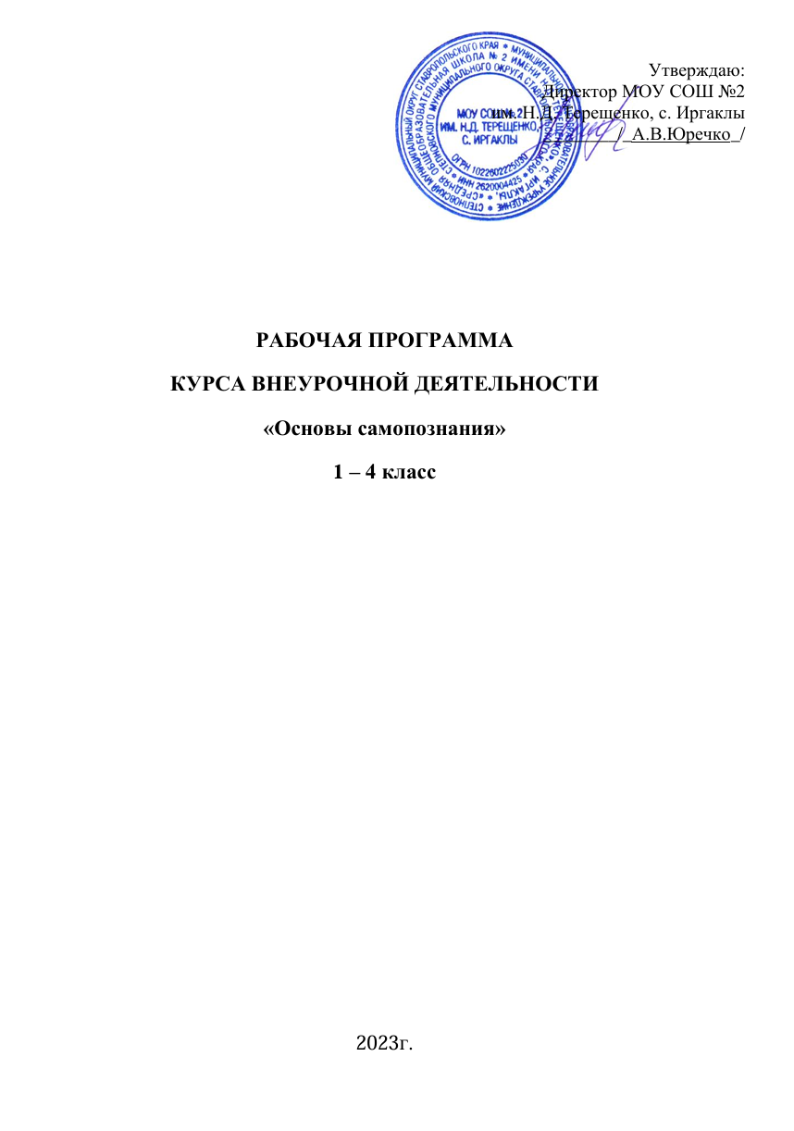

*Если человек хочет прийти к самому себе, его путь лежит через мир.  
Виктор Франкл*

**1. Пояснительная записка**

Наше общество переживает период переоценки ценностей: напряженные социально-экономические отношения, противоречивый информационный пресс, повышенные культурные требования к человеку, при понижении уровня общей культуры в обществе - все это ставит ребенка в трудное положение.

Сегодня наиболее оправданным является такой подход к организации воспитательной работы, при котором совокупность воспитательных средств направлена на выработку у каждого конкретного воспитанника собственного варианта жизни, достойного его как человека современного общества. Мало просто «воспитывать» традиционные ценностные отношения, воспитанник должен сам на их основе формировать свою жизненную позицию, быть способным на разумный выбор, выработку самостоятельных идей.

Данная программа ориентирована на воспитание личности, способной на управление своим поведением с опорой на существующие стандарты, нормы и законы общества. Особое внимание в программе уделено проблеме общения и усвоения нравственных норм и правил поведения, что обусловлено проблемами вхождения ребенка в социальную среду, усвоения социального опыта воспитанниками основного образовательного учреждения.

Педагогическая целесообразность программы внеурочной деятельности в сфере социально-личностного развития воспитанников обусловлена необходимостью помочь ребенку раскрывать индивидуальные способности, творческие начала собственной личности, формирование устремлений ребенка в интеграции личностных позиций «Я - хочу» и «Я - могу» как основы взаимодействия воспитанника с другими детьми, воспитателем и другими взрослыми. Партнерские отношения, сопричастность взрослого воспитателя к делам и поступкам детей (позиция «мы вместе», а не «над»), разработка занятий, развивающих потребность в приобретении умений и навыков - это и многое другое учитывается в программе «Уроки самопознания».

При разработке содержания программы, основных ее разделов руководствовались положениями личностно-ориентированной педагогики (В.А. Петровский и др.), идеи Л.С. Выгодского о связи между развитием и деятельностью, особенно в отношении психических функций, педагогики Рудольфа Штейнера. Учитывались возрастные интересы. В основу программы взяты научные положения Л.С. Выгодского, Е.С. Скреблевой, В.В. Воронковой.

В основу программы «Уроки самопознания» положены следующие принципы:

- принцип природосообразности, который ориентирует на воспитание личности с учетом имеющегося природного потенциала, на основе закономерностей внутреннего развития, поиска, обнаружения и укрепления внутренних сил, поддержке самоопределения воспитанника;

- принцип гуманистической ориентации воспитания, что требует рассмотрения ребенка как главной ценности в системе человеческих отношений, главной нормой которых является гуманность. Принцип требует уважительного отношения к каждому человеку, выделения в качестве приоритетных задач заботы о социальном и психическом здоровье ребенка;

- принцип социальной адекватности воспитания, что требует соответствия содержания и средств воспитания в социальной ситуации, в которой организуется воспитательный процесс. Задачи воспитания ориентированы на реальные социально-экономические условия и предполагают формирование у детей прогностической готовности к реализации разнообразных социальных задач;

- принцип индивидуализации воспитания учащихся предполагает определение индивидуальной траектории социального развития каждого ученика, выделение специальных задач, соответствующих его особенностям, включение детей в различные виды деятельности, раскрытие потенциалов личности, предоставление возможности каждому воспитаннику для самореализации и самораскрытия.

Программа рассчитана на 4 года обучения и предназначена для детей младшего школьного возраста (7-11 лет) основных общеобразовательных школ, занятия комбинированного типа, которые включают в себя теоретический аспект и практическую подготовку, осуществляются прямыми и косвенными путями: используются теоретические и практические ситуации.

Занятия проводятся 1-2 раза в неделю по каждому модулю, содержание программы тесно связано с содержанием учебных предметов (ознакомление с окружающим миром, чтением, развитием речи). Длительность занятий 30 минут для воспитанников 1 класса и 40 минут для воспитанников 2-4 классов.

**Цель программы**

Формирование личностных качеств как основы взаимоотношений с людьми, обществом и миром в целом: в процессе социального становления через самопознание, общение, деятельность.

**Задачи**

1. Формировать у детей представления о биполярных качествах личности

и нравственных нормах поведения.

1. Знакомить воспитанников с основными моделями коммуникативного

поведения и правилами, регулирующими поведение в обществе с позиции индивидуальности.

1. Развивать механизмы эмоционально-волевого регулирования поведения.
2. Развивать внутреннюю убежденность в востребовании воспитанника

обществом.

1. Развивать основы личностной адекватной самооценки, ответственности за свои поступки.
2. Воспитывать сочувствие, желание оказывать поддержку, принимать помощь других.

**Формы и методы работы**

Формы воспитательной работы:

* познавательная беседа;
* этическая беседа;
* профилактическая беседа;
* игры: ролевые, ситуационные;
* занятия с использованием художественных средств выразительности;
* упражнения;
* тренинги;
* экскурсии;
* тестирование, что осуществляется в режиме коллективных (массовых), групповых, микро групповых и индивидуальных занятиях.

Методы воспитания:

* + методы формирования сознания личности (рассказ, беседа, диспут, метод примера);
  + методы организации деятельности и формирования опыта общественного поведения личности (приучение, метод создания воспитывающих ситуаций, педагогическое требование, инструктаж, иллюстрации и демонстрации);
  + методы стимулирования и мотивации деятельности и поведения личности (соревнование, познавательная игра, эмоциональное воздействие, поощрение и др.);
  + методы контроля, самоконтроля и самооценки в воспитании.

**2. Содержание программы**

Данная программа состоит из 4 модулей:

1. **Радость познания** (1-4 класс) **-** 34 часа
2. **Учимся общению** (1-4класс)- 34 часа
3. **Быть человеком**(1-4 класс) – 34 часа
4. **Как прекрасен этот мир**(1-4 класс) – 34 часа

Первый раздел **«Радость познания»** вводит учащихся в курс «Самопознание». В нем предусмотрены занятия, на которых дети проходят своеобразную адаптацию к школе. Они осмысливают новую для себя роль ученика, знакомятся с одноклассниками, учителями, со школой в целом. Учащиеся получают возможность вглядеться в свой внешний облик, понять самих себя, задуматься о своем характере, о тех социальных ролях, которые они выполняют, осознавать свои эмоции и вырабатывать умение управлять ими. Успешному выполнению этих задач способствует восприятие детьми нравственных ценностей через интересный познавательный материал. В программе данного раздела предусмотрено знакомство учащихся с понятиями:человек, индивидуальность, ученик, школа, знание, познание, самопознание, учение, книга, учебник, увлечения человека.

Новая социальная роль ребенка - роль ученика школы - связана не только с освоением принципиально нового вида деятельности (учения), но и с изменением всей системы отношений, интересов, ценностей, уклада жизни ребенка. Знания дети данного возраста получают в основном через игровую, внешне и внутренне привлекательную, форму. В связи с этим необходимо широко использовать игровые методы обучения, предлагать различные задачи на осмысление ситуаций, на творческую деятельность, коммуникативно-деятельностное обучение с использованием элементов дискуссии.

Полученные знания позволят детям понять необходимость проявления заботы и внимания по отношению друг к другу. Выработанные навыки будут способствовать формированию у детей доброты, чуткости, доброжелательности, навыков сотрудничества в процессе школьной жизни. Важность уроков данного раздела заключается еще и в том, что устойчивые доброжелательные отношения в школьном коллективе обуславливают в дальнейшем развитие положительных качеств личности уже взрослого человека.

Во втором разделе программы **«Учимся общению»** основное внимание уделено: развитию коммуникативных умений и навыков (умение слушать, понимать, адекватно оценивать себя и другого, сопереживать, взаимодействовать); умению строить равноправные, добрые взаимоотношения со сверстниками; умению настраивать себя на позитивный лад, выражать свои чувства и распознавать чувства других; овладению навыками разрешения межличностных конфликтов; развитию социальной активности. В программе данного раздела предусмотрено знакомство учащихся с понятиями:любовь, добро, культура общения, вежливость, настроение человека, дружба, друзья, человечность, милосердие, уважение.

Занятия раздела «Учимся общению» ориентированы на раскрытие позитивных аспектов организации доброжелательного климата в детском коллективе, оптимистический прогноз поведения учащихся через психологическую установку на уважение к окружающим и друг другу, на эмоциональное тепло и взаимопонимание, при котором никто не будет обижен и обделён вниманием. Методические приёмы направлены на совместный поиск путей предотвращения конфликтов и определение достойных способов выхода из создавшихся конфликтных ситуаций. Необходимо терпеливо учить школьников находить корректные способы реагирования на недостойное поведение других, формировать и развивать умение детей прощать, проявлять снисходительность, благородство, терпимость.

Важно, чтобы в процессе обучения ребенок усвоил этические нормы отношений между людьми. Для этого надо развивать у него навыки общения, дух сотрудничества и коллективизма, учить понимать чувства другого, общаться и взаимодействовать в группе, дружить с другими детьми, делить с ними успехи и неудачи, контролировать свое поведение, сознательно им управлять, быть смелым и уверенным в себе в разных жизненных ситуациях.

Различные формы практического включения детей в упражнения, игры, творчество, эксперимент, деятельность должны способствовать приобщению растущего человека к нормам воспитанности**,** формированию эмоционально-мотивационных установок по отношению к себе, окружающим, сверстникам и взрослым людям, развитию коммуникативных и социальных навыков, умений и опыта общения, необходимых для правильного поведения в обществе и личностного развития.

Предполагается, что знания о приемах, средствах и методах вежливого общения, полученные на занятиях данного раздела, дадут детям представление об искусстве человеческих взаимоотношений, позволят воспитывать в них добрые и искренние чувства к близким людям, одноклассникам, знакомым. Они научат детей понимать эмоциональное состояние собеседника, правильно выражать свои мысли и чувства, ценить хорошие отношения и получать радость от общения с окружающими людьми, проявлять о них заботу и предлагать им посильную помощь.

Третий раздел **«Быть человеком»** разработан с учетом психологических особенностей возрастного развития детей: возрастающей осознанности поведения, впечатлительности, интенсивного развития чувств, общего эмоционального тонуса (жизнерадостность, бодрость), волевых качеств. Раздел содержит материал, способствующий развитию навыков принятия ребенком нравственных ценностных ориентаций. Так, учащиеся знакомятся с такими нравственными понятиями, как самостоятельность и ответственность, трудолюбие, отзывчивость, справедливость, совесть, честь, смелость и др. Особое внимание уделяется формированию нравственных качеств ребенка, которые будут способствовать развитию доброты, дружелюбия, выдержки, целеустремленности, смелости, самоуважения, достоинства, умения сочувствовать, проявлять внимание к другим людям, животным, природе.

Содержанием программы предусмотрено познание себя и других, развитие умения сравнивать, анализировать поступки других и собственные, видеть и оценивать их этическое содержание.

Содержание и методы обучения направлены на развитие эмоциональной отзывчивости детей, на создание условий для воспитания самоуважения, чувства собственного достоинства, проявления чувства эмпатии. **Образовательный** процесс должен быть построен с позиций самого ребенка, его жизненного опыта, поэтому информация, передаваемая ученикам в процессе образования и воспитания, должна быть не просто принята во внимание ребенком, но и эмоционально прожита. Необходимо использовать имеющийся опыт, на основе которого происходит обучение детей нравственным способам разрешения жизненных ситуаций.

При изучении раздела ведущим методом целесообразно использовать этическую беседу. В процессе обсуждения фактов проявления нравственности учителю необходимо пробуждать положительные эмоции детей, развивать чувство собственного достоинства. Содержание этических бесед должно быть связано с разнообразной деятельностью детей, чтобы они могли ориентироваться в общественных явлениях, осознавать свое поведение, предвидеть нравственные результаты своих поступков. Эффективным приемом и средством нравственного воспитания являются специально составленные познавательные задачи. В ходе их решения младшие школьники применяют известные им нравственные понятия при рассмотрении поступков, анализе ситуаций, выражении своего личного отношения к ним. На уроках необходимо отводить время для размышлений, мечтаний о будущем – это минуты тишины и раздумий о разных проблемах: о самом себе, о близких и родных, о добре и зле, об улучшении жизни людей. В результате такой работы дети научатся: видеть достоинства и недостатки собственного поведения и поведения окружающих людей в быту, в общественных местах; поступать по справедливости, подчинять свои желания общим интересам; действовать самостоятельно и самостоятельно находить решение поставленных задач.

Полученные представления о поступках и привычках людей дадут возможность младшему школьнику вырабатывать социально значимые мотивы положительного поведения, развивать в себе желание подражать хорошим примерам. Заложенные основы знаний и воспитания помогут ребенку вырабатывать в себе чувство ответственности за свои поступки, требовательность по отношению к себе, позволят формировать правильную самооценку, что поможет развитию основных черт личности.

Содержание четвертого раздела **«Как прекрасен этот мир!»** ориентировано на формирование у младших школьников опыта нравственных отношений с окружающим миром. В целях формирования эстетического отношения к природе и укрепления здоровья детей, необходимо организовывать экологически творческую деятельность. Эмоциональная насыщенность занятий обеспечивается использованием форм, привлекательных для младших школьников – познавательные, сюжетно-ролевые игры, праздники, практические работы с природным материалом, проектная деятельность, экскурсии, посильная для этого возраста природоохранная деятельность.

Структура содержания раздела «Как прекрасен этот мир!» создает условия для установления связей между элементами этических, валеологических, правовых знаний. Компоненты этих знаний, включенных в содержание раздела, связываются по смыслу с гуманистическими общечеловеческими ценностями. Так, на уроках, посвященных раскрытию ценности жизни и здоровья человека, учащиеся узнают о праве каждого человека на жизнь и охрану здоровья, о праве детей на выживание и особую заботу государства об их здоровье, об обязанности каждого уважать право другого человека на жизнь, знакомятся с экологическими проблемами.

Нравственные качества не могут возникать вне деятельности. Поэтому очень важно, чтобы дети имели достаточный объем самостоятельного общественно полезного труда и других видов деятельности, в которых могли бы реализовать свои знания о нормах и правилах морали, направить свою деятельность на служение обществу.

Сформированный опыт нравственного и экологически ориентированного поведения поможет младшему школьнику научиться жить в гармонии с собой и окружающим миром, сохранять и укреплять свое здоровье, обеспечивать экологические условия для своей жизнедеятельности – труда, отдыха, питания, формировать у учащихся навыки экологически грамотного, нравственного поведения в природе.

Эффективность нравственно-духовного образования младших школьников во многом зависит от согласованной работы учителей и семьи. Родителям необходимо знать, какие нормы нравственности преподносит учитель, какие требования предъявляются к поведению детей, как оцениваются их поступки по нравственному критерию, каково общественное мнение в классном коллективе. Единство воспитывающего влияния родителей и педагогов проявляется в однозначном понимании целей и конкретных задач воспитания, в умении реализовать их, используя разнообразие методов и приемов. Для повышения эффективности этического просвещениямладших школьников необходимо, чтобы и родители анализировали свой опыт бесед с детьми на моральные темы, видели результаты (положительные и отрицательные) воздействия словом и поведением на нравственное развитие детей, на их поступки. Привлечение родителей к реализации программы курса достигается разными способами. Широко практикуются совместные домашние задания (для детей и их родителей), предоставление литературы, проведение ознакомительных занятий и тренингов, бесед, раскрывающих цели, задачи и методику курса. Это позволяет обеспечить непрерывность воспитания детей как в школе, так и дома.

**3. Календарно – тематическое планирование**

**Календарно - тематический план**

**1-класс**

|  |  |  |  |  |  |
| --- | --- | --- | --- | --- | --- |
| п/п | Названия  разделов | № зан. | Темы учебных занятий | Кол-во  часов | Дата |
| 1 | **РАДОСТЬ ПОЗНАНИЯ** | 1-2 | Введение в самопознание | 2 |  |
| 3 | Путешествие в Страну Самопознания | 1 |  |
| 4 | Я ученик | 1 |  |
| 5 | Мой учитель | 1 |  |
| 6 | Мои одноклассники | 1 |  |
| 7-8 | Утро радостных встреч | 2 |  |
| 2 | **УЧИМСЯ ОБЩЕНИЮ** | 9 | Учимся взаимопониманию | 1 |  |
| 10 | Учимся дружить | 1 |  |
| 11 | Учимся вежливости | 1 |  |
| 12 | Учимся помогать другим | 1 |  |
| 13 | Учимся у старших | 1 |  |
| 14 | Традиции гостеприимства | 1 |  |
| 15-16 | Радость общения | 2 |  |
| 3 | **БЫТЬ ЧЕЛО­ВЕКОМ** | 17-18 | Учимся доброте | 2 |  |
| 19 | Быть милосердным | 1 |  |
| 20-21 | Быть ответственным | 2 |  |
| 22-23 | Быть правдивым | 2 |  |
| 24 | Учимся творить добро | 1 |  |
| 4 | **КАК ПРЕКРАСЕН ЭТОТ МИР!** | 25-26 | Учимся беречь природу | 2 |  |
| 27-28 | Секреты здоровья | 2 |  |
| 29 | Вместе весело творить | 1 |  |
| 30-31 | Чему мы научились | 2 |  |
| 32 | Ура, каникулы! | 1 |  |
|  |  |  | Итого | **32** |  |